

**ACTIVIDAD CALIFICADA – T1**

**TAREA**

# DATOS INFORMATIVOS:

* + **Título :** Organización y presentación de datos
  + **Tipo de participación :** Grupal (4 integrantes)
  + **Plazo de entrega :** Cuarta semana de clase (Semana 4)
  + **Medio de presentación :** Aula virtual / menú principal / T1
  + **Calificación :** 0 a 20 – 15% del promedio final

# INTEGRANTES DEL GRUPO:

1. Chumpitas Faustino, Ilany Keys

2. Fernández Tuesta, Anderson

3. Flores Gonzales, Laura Talia

4.

# EVIDENCIA DE APRENDIZAJE:

**Lee detenidamente el enunciado de cada ejercicio y desarrolla los ejercicios usando el programa SPSS y/o Megastat, colocando la captura de pantalla de los resultados (evidenciando fecha y hora de captura de pantalla). Mostrar una captura de pantalla, desarrollando su tarea, como evidencia de la reunión virtual realizada por su equipo de trabajo.**

* La contaminación en el litoral costero de nuestro país y del mundo es alarmante. Día a día se encuentran miles de aves y especies marinas que han sido afectadas en las playas del país producto del consumo de restos de plástico o diversos contaminantes ocasionados por el ser humano. Por ese motivo el Instituto del Mar Peruano (IMARPE) ha realizado una investigación para evaluar el impacto de la contaminación en la fauna marina del país. Para dicho estudio se han seleccionado aleatoriamente 546 especies marinas, entre tortugas, lobos marinos, delfines, pelícanos y piqueros que fueron hallados muertos sobre la arena de las playas del litoral peruano durante el último trimestre del 2019; para determinar las causas del siniestro. Los resultados comprobaron que el 35% de las especies halladas corresponden a lobos marinos y delfines; además por estudios se conoce que el 89% de dichas especies perecieron por haber ingerido restos de plástico o basura producida por el ser humano.

1. Para el enunciado anterior, identifique: ***(3 puntos)***

|  |  |
| --- | --- |
| **TÉRMINO** | **RESPUESTA** |
| Población | **aves y especies marinas** |
| Muestra | **546 especies marina en investigación** |
| Unidad de análisis | **porcentaje de especies contagiadas** |
| Variable | **cualitativa** |
| Tipo de variable según escala de medición | **escala de razón** |
| Valor de estimador (Indicar) |  |

1. Los estudiantes de ingeniería ambiental y negocios de una universidad del país han unido esfuerzos y están realizando una investigación con la finalidad de proponer al Ministerio del Medio Ambiente algunos proyectos de reformas que permitan disminuir la contaminación ambiental en la franja costera del país. Por ello, seleccionaron una muestra piloto y realizaron una encuesta a 40 comerciantes de las playas de la capital. Los resultados se encuentran en la base de datos adjunta al final de la presente actividad calificada:

* 1. Elabore una tabla de distribución de frecuencias para la distribución de comerciantes según rubro/ producto o servicio que brinda. Considerar la estructura mencionada en clase. ***(2 puntos)***



* 1. De la tabla anterior interprete las siguientes frecuencias: f3, h4% ***(1 punto)***

|  |  |
| --- | --- |
| **FRECUENCIAS** | **INTERPRETACIÓN** |
| f3 | En el cuadro se observa de una muestra de 40 comerciantes 11 de ellos pertenecen al rubro de raspadilla. |
| h4% | El 10% de comerciantes pertenecen al producto de comidas |

* 1. Elabore un gráfico apropiado para la presentación de la tabla anterior, considerando todos los elementos estudiados ***(2 puntos)***

1. De los datos proporcionados en el anexo 01, los estudiantes desean analizar el número de días de trabajo de los comerciantes a la semana, para lo cual, se ha propuesto lo siguiente:
   1. Elaborar una tabla de distribución de frecuencias adecuada, considerar la estructura mencionada en clase. ***(2 puntos)***



* 1. Analizar la tabla de distribución de frecuencias y responda: ***(2 puntos)***

1. ¿Qué porcentaje de los comerciantes dedican a lo más 3 días de trabajo a la semana?

El 2.5% de los comerciantes dedican más de 3 días de trabajo a la semana.

1. ¿Qué porcentaje de los comerciantes trabajan como mínimo 5 días a la semana?

EL 10% de los comerciantes trabajan como mínimo 5 días a la semana

1. Los estudiantes de la facultad de negocios desean analizar las ventas semanales de los comerciantes encuestados de las playas de Lima, para lo cual, es necesario realizar lo siguiente:
   1. Organizar los datos de las ventas semanales en una tabla de distribución de frecuencias adecuada, haciendo uso de los datos del anexo 01.
2. Usar el criterio de Sturges. ***(1 punto)***

|  |  |
| --- | --- |
| **Rango** | **1312** |
| **Número de intervalos** | **6** |
| **Amplitud** | **218.7** |

1. Construir una tabla de distribución de frecuencias adecuada. Considerar la estructura mencionada en clase. ***(2 puntos)***

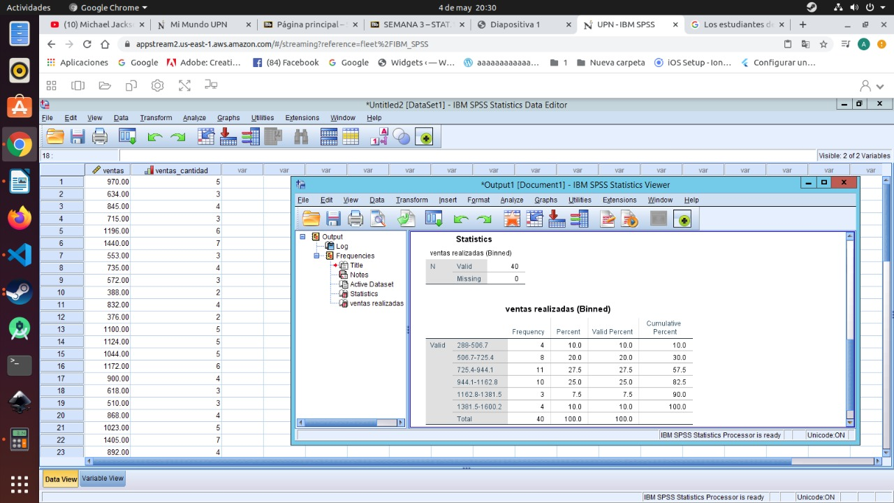

* 1. Elaborar un gráfico apropiado para la presentación de la tabla anterior ***(2 puntos)***

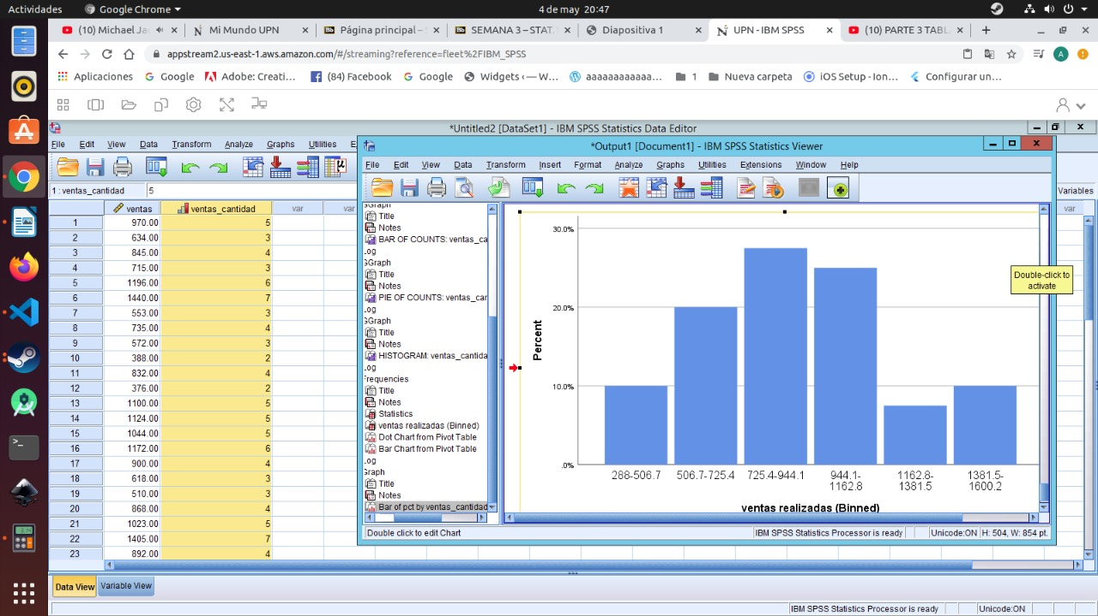

1. Los estudiantes desean conocer el número de horas de trabajo de los comerciantes de las playas por día, razón por la cual, se plantean responder las siguientes preguntas:
   1. Calcular e interpretar el valor mediano del número de horas de trabajo por día de los comerciantes. ***(1 punto)***

Me=10

* 50% de los comerciantes logran un número menor o igual a 10 horas de trabajo por día.

|  |  |
| --- | --- |
| ***Columna1*** | ***Horas de trabajo*** |
| Count | 40 |
| mean | 10.55 |
| 1st quartile | 9.00 |
| median | 10.00 |
| 3rd quartile | 12.25 |
| interquartile range | 3.25 |
| Mode | 10.00 |
|  |  |
|  |  |

* 1. Si los estudiantes determinan que el número medio de horas de trabajo por día de los comerciantes es menor al número de horas de trabajo por día más frecuente, en coordinación con la municipalidad y ONG’S, se entregará a los comerciantes módulos especializados que les permitan trabajar en condiciones óptimas, además se les dará capacitación para cuidar y mantener limpias las playas; caso contrario, en coordinación con la municipalidad, se realizará una capacitación a los comerciantes para evitar los efectos nocivos de la exposición al sol y mantener las playas libres de contaminación. ¿Cuál será la propuesta de los estudiantes a la municipalidad? Justifique su respuesta, incluyendo los cálculos que la sustenten. ***(2 puntos)***

X= 10.55 y Mo=10

Se puede observar que la media es mucho mayor que la moda, que equivale a 10.55 mayor que 10, entonces podríamos decir que se va a realizar una capacitación para los comerciantes y así evitar posibles efectos nocivos de la exposición al sol y lograr mantener las playas libres de la contaminación.

|  |  |
| --- | --- |
| ***Columna1*** | ***Horas de trabajo*** |
| Count | 40 |
| mean | 10.55 |
| 1st quartile | 9.00 |
| median | 10.00 |
| 3rd quartile | 12.25 |
| interquartile range | 3.25 |
| Mode | 10.00 |
|  |  |
|  |  |

|  |  |  |  |  |  |  |  |  |  |
| --- | --- | --- | --- | --- | --- | --- | --- | --- | --- |
| **ANEXO 01:** **BASE DE DATOS DE COMERCIANTES DE PLAYAS DE LIMA** | | | | | | | | | |
| **N°** | **EDAD** | **SEXO** | **FORMAL** | **RUBRO/ PRODUCTO** | **DEPENDIENTE** | **DIAS x SEMANA** | **HORAS DE TRABAJO POR DÍA** | **INVERSIÓN SEMANAL** | **VENTA SEMANAL** |
| 1 | 75 | 1 | 1 | 1 | 1 | 6 | 13 | 388 | 970 |
| 2 | 80 | 1 | 0 | 6 | 0 | 3 | 10 | 198 | 634 |
| 3 | 55 | 2 | 1 | 3 | 0 | 4 | 11 | 264 | 845 |
| 4 | 18 | 2 | 1 | 3 | 0 | 7 | 14 | 286 | 715 |
| 5 | 24 | 1 | 0 | 3 | 1 | 1 | 11 | 299 | 1196 |
| 6 | 20 | 1 | 0 | 7 | 0 | 3 | 11 | 450 | 1440 |
| 7 | 33 | 2 | 1 | 3 | 1 | 6 | 13 | 221 | 553 |
| 8 | 84 | 1 | 0 | 3 | 0 | 6 | 13 | 294 | 735 |
| 9 | 78 | 2 | 0 | 6 | 0 | 1 | 8 | 143 | 572 |
| 10 | 87 | 2 | 0 | 6 | 1 | 3 | 8 | 121 | 388 |
| 11 | 77 | 1 | 0 | 3 | 0 | 4 | 12 | 260 | 832 |
| 12 | 59 | 2 | 0 | 6 | 0 | 2 | 8 | 94 | 376 |
| 13 | 36 | 1 | 0 | 7 | 1 | 6 | 9 | 440 | 1100 |
| 14 | 12 | 1 | 0 | 2 | 1 | 4 | 14 | 351 | 1124 |
| 15 | 61 | 2 | 1 | 3 | 1 | 1 | 12 | 261 | 1044 |
| 16 | 90 | 1 | 0 | 2 | 0 | 3 | 9 | 366 | 1172 |
| 17 | 54 | 2 | 0 | 2 | 0 | 6 | 10 | 360 | 900 |
| 18 | 88 | 1 | 0 | 3 | 0 | 5 | 10 | 247 | 618 |
| 19 | 50 | 2 | 0 | 3 | 1 | 6 | 14 | 204 | 510 |
| 20 | 54 | 1 | 0 | 2 | 1 | 7 | 8 | 347 | 868 |
| 21 | 86 | 2 | 0 | 8 | 0 | 6 | 11 | 409 | 1023 |
| 22 | 44 | 1 | 0 | 8 | 0 | 4 | 14 | 439 | 1405 |
| 23 | 54 | 2 | 1 | 3 | 0 | 1 | 7 | 223 | 892 |
| 24 | 45 | 2 | 0 | 8 | 0 | 5 | 7 | 437 | 1093 |
| 25 | 60 | 2 | 0 | 6 | 1 | 1 | 10 | 176 | 704 |
| 26 | 52 | 2 | 0 | 4 | 0 | 6 | 9 | 326 | 815 |
| 27 | 71 | 1 | 0 | 4 | 1 | 6 | 7 | 320 | 800 |
| 28 | 79 | 1 | 0 | 6 | 1 | 3 | 9 | 170 | 544 |
| 29 | 62 | 1 | 0 | 8 | 1 | 7 | 10 | 414 | 1035 |
| 30 | 31 | 1 | 0 | 6 | 1 | 1 | 12 | 72 | 288 |
| 31 | 49 | 1 | 1 | 5 | 0 | 6 | 10 | 106 | 1600 |
| 32 | 85 | 2 | 0 | 7 | 1 | 5 | 10 | 463 | 1158 |
| 33 | 76 | 1 | 0 | 4 | 1 | 7 | 10 | 317 | 793 |
| 34 | 15 | 1 | 1 | 3 | 1 | 1 | 9 | 225 | 900 |
| 35 | 87 | 1 | 0 | 6 | 0 | 1 | 14 | 73 | 292 |
| 36 | 52 | 2 | 0 | 2 | 0 | 7 | 14 | 340 | 850 |
| 37 | 89 | 1 | 1 | 1 | 1 | 4 | 14 | 302 | 967 |
| 38 | 18 | 1 | 0 | 8 | 0 | 5 | 8 | 475 | 1188 |
| 39 | 86 | 1 | 0 | 4 | 1 | 3 | 7 | 363 | 1162 |
| 40 | 88 | 1 | 0 | 9 | 0 | 3 | 12 | 435 | 1392 |

**Leyenda / Códigos de variables:**

|  |  |  |  |  |  |  |  |
| --- | --- | --- | --- | --- | --- | --- | --- |
| **SEXO** | |  | **FORMAL** | |  | **DEPENDIENTE** | |
| 1 | Femenino |  | 1 | Si |  | 1 | Si |
| 2 | Masculino |  | 0 | No |  | 0 | No |

|  |  |
| --- | --- |
| **RUBRO/PRODUCTO o SERVICIO** | |
| 1 | Artesanías |
| 2 | Helados |
| 3 | Raspadillas |
| 4 | Comida (tamales, turrones, manzanas acarameladas, canchita) |
| 5 | Sombrillas y accesorios de playa |
| 6 | Golosinas |
| 7 | Juegos de playa para niños |
| 8 | Licores y gaseosas |
| 9 | Otros |

# INDICACIONES

Para la elaboración del informe se debe considerar:

1. El contenido de los módulos 1, 2 y 3 revisados en la unidad.
2. Redondee las respuestas a cuatro cifras decimales cuando sea necesario.
3. Coordine la formación de grupos con el docente del curso.
4. Condiciones para el envío:
   * + El documento debe ser presentado en archivo de Ms. Word (.doc/.docx) y de manera individual. No olvide colocar en la primera hoja el nombre de todos los integrantes del grupo.
     + Grabe el archivo con el siguiente formato:

T1_(nombre del curso)_Apellidos y nombres completos

Ejemplo: **T1_Probabilidad y estadística_Nuñez Gutierrez Carlos Alejandro**

1. Asegúrese de enviar el archivo correcto y cumplir con las condiciones de envío, de lo contrario, no habrá opción a reclamos posteriores.
2. Cada integrante del grupo deberá enviar la T1 desarrollada.

NOTA: Si el/la estudiante comete cualquier tipo de plagio su puntuación automática será cero (0).

# RÚBRICA DE EVALUACIÓN:

La asignación del puntaje máximo a cada criterio es aplicable si este se cumple a nivel satisfactorio. El docente del curso determina el puntaje de cada ítem de acuerdo con su juicio de experto.

**Rúbrica de evaluación**

|  |  |  |  |  |  |  |  |  |
| --- | --- | --- | --- | --- | --- | --- | --- | --- |
| **Criterios** | | **Escala de calificación** | | | | | | **PTOS** |
| **3 puntos** | **2 puntos** | **1,5 puntos** | **1 punto** | **0,5 puntos** | **0 puntos** |
| **Conceptos fundamentales de Estadística**  **(3 puntos)** | **Población, muestra, unidad de análisis, variable, parámetro y estimador** | Identifica correctamente todos los elementos solicitados | Identifica correctamente 4 de los 6 elementos solicitados. | Identifica correctamente 3 de los 6 elementos solicitados. | Identifica correctamente 2 de los 6 elementos solicitados. | Identifica correctamente 1 de los 6 elementos solicitados. | No identifica los elementos fundamentales de la estadística. |  |
| **Tablas de distribución de frecuencias y gráficos para variables cualitativas.**  **(5 puntos)** | **ítem 2.1** | ---- | Organiza correctamente los datos en una tabla de distribución de frecuencias colocando todos sus elementos. | Organiza los datos en una tabla de distribución de frecuencias, pero no coloca el título, ni la fuente. | Organiza los datos en una tabla de distribución de frecuencias, pero solo calcula correctamente las frecuencias absolutas. | Organiza los datos en una tabla de distribución de frecuencias, pero comete errores. | No organiza los datos en una tabla de distribución de frecuencias |  |
| **ítem 2.2** | ---- | ---- | ---- | Interpreta correctamente las dos frecuencias indicadas | Interpreta correctamente una de las dos frecuencias indicadas | No interpreta las frecuencias  indicadas |  |
| **ítem 2.3** | ---- | Elabora correctamente un gráfico apropiado para variables cualitativas, considerando todos sus elementos. | Elabora el gráfico apropiado para variables cualitativas, pero no considera el título, la leyenda o la fuente. | Elabora un gráfico, pero no es apropiado para la variable. Coloca el título y la fuente correctamente | Elabora un gráfico, pero no es apropiado para la variable. No coloca el título ni la fuente. | No Elabora el gráfico apropiado para variables cualitativas |  |
| **Tablas de distribución de frecuencias y gráficos para variables cuantitativas discretas**  **(4 puntos)** | **ítem 3.1** | ---- | Organiza correctamente los datos en una tabla de distribución de frecuencias colocando todos sus elementos. | Organiza los datos en una tabla de distribución de frecuencias, pero no coloca el título, ni la fuente. | Organiza los datos en una tabla de distribución de frecuencias, pero solo calcula correctamente las frecuencias absolutas. | Organiza los datos en una tabla de distribución de frecuencias, pero comete errores. | No organiza los datos en una tabla de distribución de frecuencias |  |
| **ítem 3.2** | ---- | Responde correctamente dos preguntas de interpretación de la tabla de distribución de frecuencias | ---- | Responde correctamente una de dos preguntas de interpretación de la tabla de distribución de frecuencias | ---- | No responde las preguntas de interpretación. |  |
| **Tablas de distribución de frecuencias y gráficos para variables cuantitativas continua**  **(5 puntos)** | **ítem 4.1** | Elabora correctamente la tabla de distribución de frecuencias utilizando el método Sturges y considerando todos sus elementos | Elabora la tabla de distribución de frecuencias, a partir del método Sturges, pero no considera todos los elementos. | Elabora la tabla de distribución de frecuencias, a partir del método Sturges, pero no considera sus elementos y comete errores en las frecuencias | Aplica el método Sturges pero no elabora la tabla de distribución de frecuencias | Aplica parcialmente el método de Sturges. | No elabora correctamente la tabla de distribución de frecuencias ni aplica el método Sturges. |  |
| **ítem 4.2** | ---- | Elabora correctamente un gráfico apropiado para variables cuantitativas continuas, considerando todos sus elementos. | Elabora el gráfico apropiado para variables continuas, pero no considera todos sus elementos | Elabora un gráfico pero no es apropiado para variables continuas. Considera correctamente el título y la fuente. | Elabora un gráfico pero no es apropiado para variables continuas. No considera el título, ni la fuente. | No Elabora el gráfico apropiado para variables cuantitativas continuas |  |
| **Medidas de tendencia central**  **(3 puntos)** | **ítem 5.1** | ---- | ---- | ---- | Calcula e interpreta correctamente la medida de tendencia central requerida | Calcula correctamente la medida estadística de tendencia central solicitada, pero no la interpreta correctamente | No calcula ni interpreta correctamente mediana. |  |
| **ítem 5.2** | ---- | Calcula correctamente Las medidas de tendencia central solicitadas y responde correctamente a la pregunta planteada | ---- | Calcula correctamente la medida estadística de tendencia central solicitada, pero no responde correctamente la pregunta planteada | ---- | No calcula adecuadamente ni responde correctamente la pregunta planteada. |  |
| **CALIFICACIÓN OBTENIDA (Nota máxima 20)** | | | | | | | |  |